Devoir surveillé de mécanique
Durée 2h00
Calculatrice autorisée - Sans documents
à l'exception d'un résumé de cours MANUSCRIT format A4 recto verso à rendre avec la copie
Le candidat est invité à formuler toutes hypothèses qui lui sembleraient nécessaires pour pouvoir répondre aux questions posées
Les résultats numériques présentés sans unités sont considérés comme inexacts.
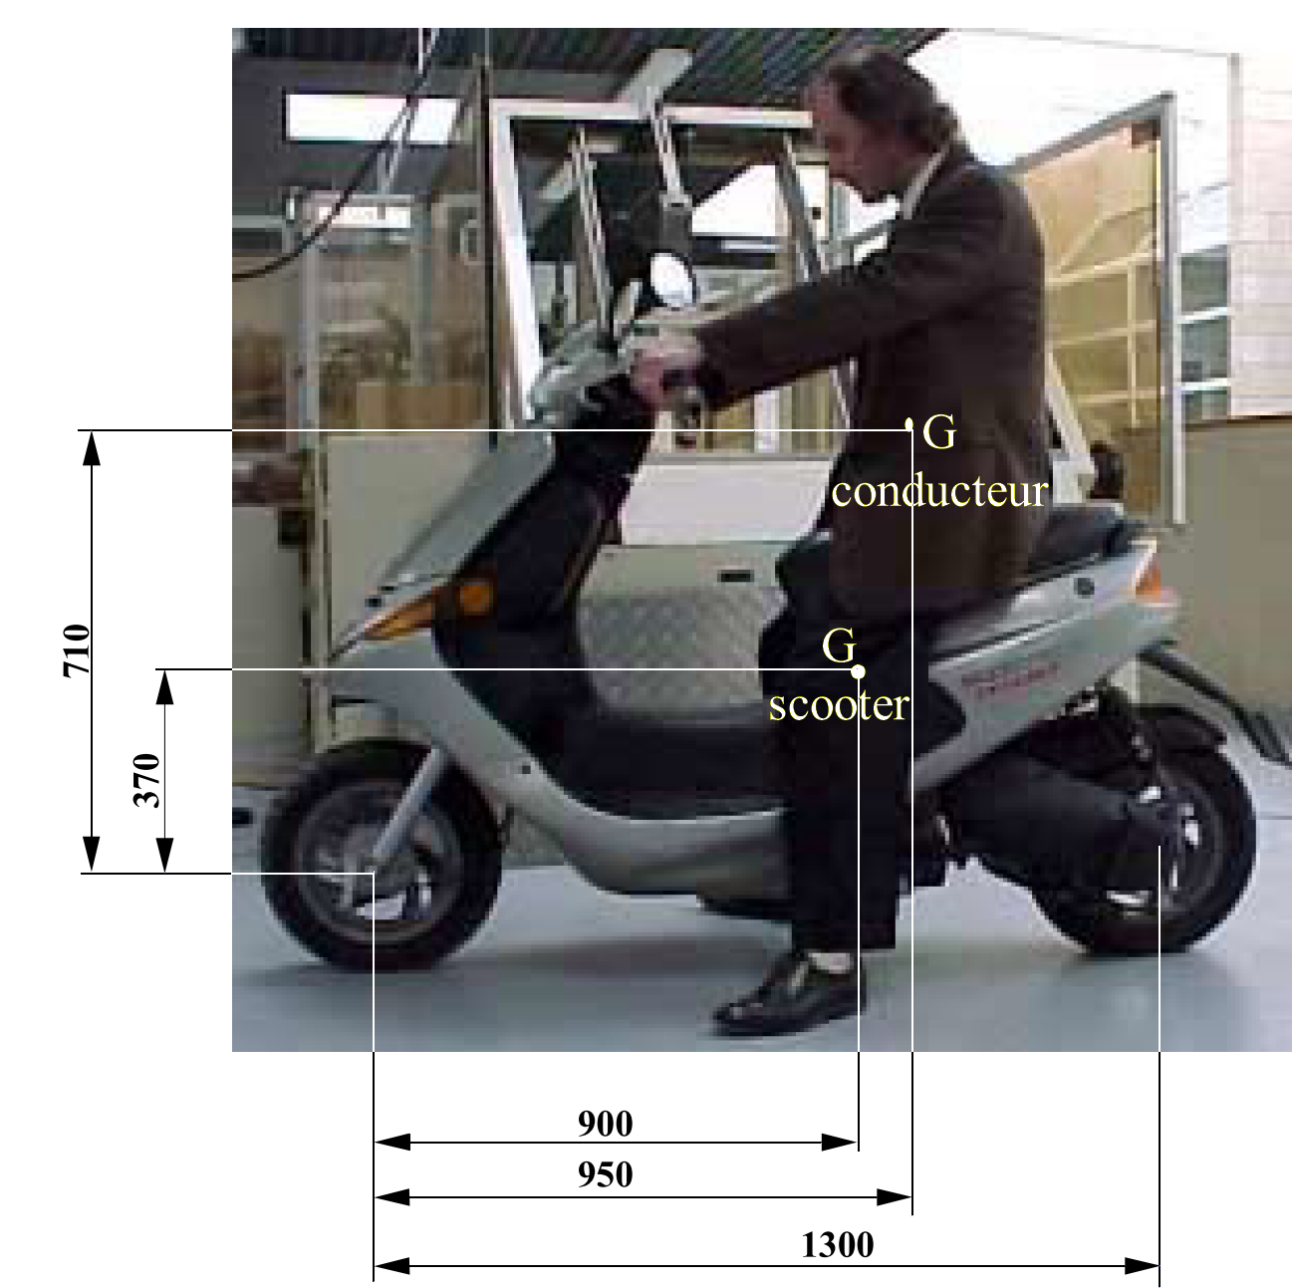
Étude de la chaîne cinématique d'un scooter électrique

Présentation du système
Le système étudié est la motorisation d'un scooter électrique et la chaîne de transmission complète,
L'ensemble motopropulseur est composé d'un moteur électrique de 3 kW (caractéristiques mécaniques données en annexes) alimenté par 3 batteries de 6V 100 Ah, d'une réduction par poulie / courroie, d'un réducteur de sortie à engrenages hélicoïdaux dont la sortie forme la liaison pivot de roue arrière,

Données constructeur
Masse en translation
- Masse du scooter : M_{s} = 115 kg
- Masse du conducteur : M_{c} = 90 kg maximum
- Surface projetée de l'ensemble conducteur + scooter : S=0,7 m²
- C_{x} de l'ensemble : 0,7
- masse volumique de l'air : 1,225 kg/m³
- Accélération de la pesanteur : g = 9,81 m·s⁻² suivant
Ensemble roue (1)
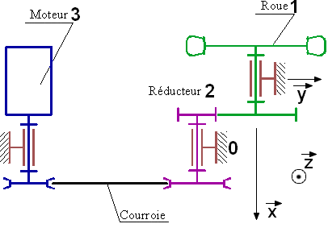
- développement de la roue arrière : D_{V}=1294 mm soit 1,294 m parcouru par tour de roue, ou 1,294 m parcouru pour un angle de 2π effectué par la roue.
- coefficient de résistance au roulement des roue : δ = 4 mm (roue avant et roue arrière) (le couple résistant est égal à la force normale exercée par le sol sur la roue multiplié par δ)
- Inertie du sous ensemble roue autour de son axe : J₁ = 0,05 kg·m²
- Rayon primitif de la roue d'engrenage : r₁ = 36,815 mm, Nombre de dents : Z₁=47
- Rendement de la transmission par engrenages : η_{1,2}=97 %
Ensemble arbre intermédiaire (2)
- Inertie de l'arbre intermédiaire autour de son axe de révolution : J2 = 0,001 kg·m²
- Rayon primitif du pignon r₂ = 10,183 mm, Nombre de dents : Z₂=13
- rayon de la poulie réceptrice : r_{p2}=50,93 mm (Z_{p2} = 64 dents)
- Entraxe 251,4 mm – Tension de la courroie : 236 N
- rendement de la transmission par courroie : η₂₃=91 %
Ensemble moteur (3)
- Inertie de l'arbre moteur autour de son axe : J₃ : 0,005 kg·m²
- Rayon de la poulie motrice : r_{p3} = 27,055 mm ( Z_{p3} = 34 dents)
- Couple fourni par le moteur : C_{m}
- On appelle V la vitesse du scooter, supposé rouler en ligne droite, On appelle ω₁ la vitesse de rotation de l'arbre de roue, on appelle ω₂ la vitesse de rotation de l'arbre intermédiaire, On appelle ω₃ la vitesse de rotation de l'arbre moteur,

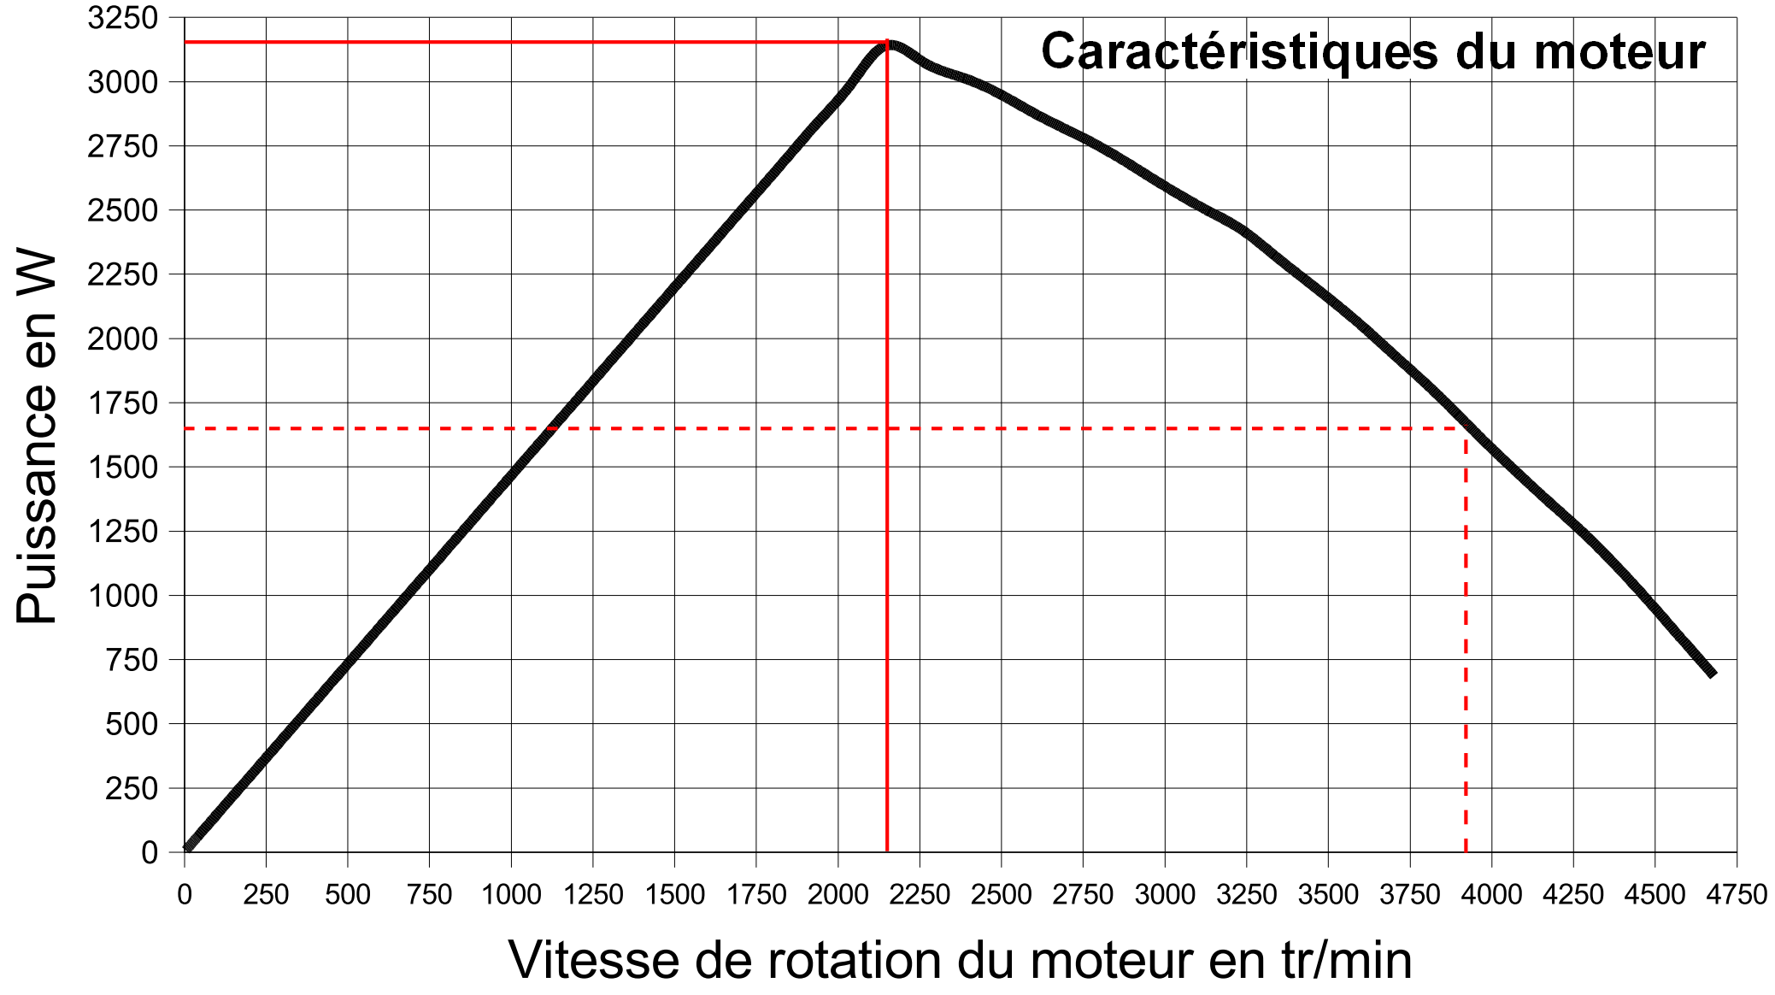
Préliminaires

A partir des données du problème, exprimer le rapport de transmission i, égal à la vitesse V du scooter divisé par ω₃, la fréquence de rotation du moteur, en fonction de D_{V}, Z₁, Z₂, Z_{P2}, Z_{p3}, Préciser les unités.

A partir des données du problème, exprimer le rapport de transmission i31 égal à la fréquence de rotation de la roue, ω1, divisée par la fréquence de rotation du moteur ω3.

A partir des données du problème, exprimer le rapport de transmission i₂₁ égal à la fréquence de rotation de l'arbre intermédiaire, ω₂, divisée par la fréquence de rotation du moteur ω₃.
Pour la suite des calculs vous prendrez (unités SI)
0,0303 et 0,1469 et 0,5313

A partir de la courbe de puissance ci contre, calculer, pour la plage de rotation 0-2150 tr/min :
- le couple moteur disponible
- la vitesse du scooter à la fréquence de rotation de 2150 tr/min,

Calculer de la même manière le couple moteur pour la fréquence de rotation maximale utilisée soit 3900 tr/min et la vitesse du scooter sachant que l'électronique coupe la puissance moteur au delà de 3900 tr/min.

Calcul de l'énergie cinétique du scooter
Le scooter est supposé se déplacer en ligne droite.

exprimer l'énergie cinétique de l'ensemble en translation en fonction de M_{S}, M_{C}, ω₃, i.

exprimer l'énergie cinétique de l'ensemble roue arrière (sans tenir compte du terme en translation, déjà compté ci dessus), en fonction de J₁, ω₃, i₃₁

exprimer l'énergie cinétique de l'ensemble arbre intermédiaire (sans tenir compte du terme en translation, déjà compté ci dessus), en fonction de J₂, ω₃, i₂₁

exprimer l'énergie cinétique de l'arbre moteur (sans tenir compte du terme en translation, déjà compté ci dessus), en fonction de J₃ et ω₃

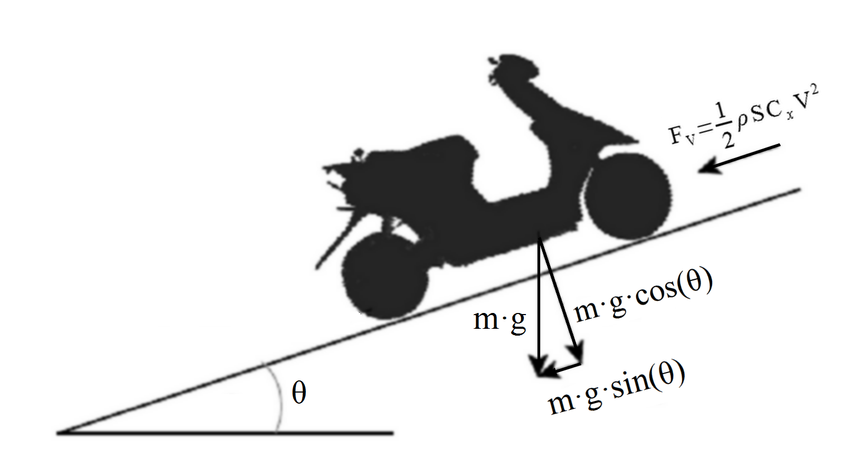
Calculer l'énergie cinétique du scooter par rapport au sol T({0+1+2+3}/sol). En déduire l'expression de l'inertie équivalente du scooter J_{eq}, ramenée sur l'arbre moteur.

Application numérique : Calculer l'inertie équivalente J_{eq}. Préciser les unités

Calcul des puissances des actions mécaniques
Pour la suite des calculs, vous prendrez
Cm = 14 N.m pour la plage 0-2150 tr/min et Cm = 4 N.m pour N = 3900 tr/min, et Jeq = 0,2 kg.m²
Les actions mécaniques extérieures appliquées sur le scooter sont :

- Le poids de l'ensemble, en fonction de la pente
tan(θ) = pente, pour 20 % de pente tan(θ) = 0,2
- la résistance de l'air :
- la résistance au roulement est exprimée par un couple résistant sur les roues que l'on suppose équivalent à , appliqué sur la roue arrière.

Exprimer, en fonction de M_{S}, M_{C}, g, θ, i, ω₃ la puissance du poids : P(poids → scooter /sol)

Exprimer, en fonction de ρ, S, Cx, i, ω₃, la puissance de la résistance de l'air : P(air → scooter /sol)

Exprimer, en fonction de δ, M_{S}, M_{C}, g, i₃₁, ω₃ P(sol → scooter /sol)

Exprimer en fonction de C_{m} set ω3 la puissance des actions mutuelles entre le chassis et l'arbre moteur P(0 ↔ 1)

Application du théorème de l'énergie cinétique

Appliquer le théorème de l'énergie cinétique à l'ensemble scooter (S = {0+1+2+3}). En déduire l'expression du couple moteur en fonction de δ, M_{S}, M_{C}, g, θ , ρ, S, Cx, i_{21 ,} i₃₁, i, ω₃

Donner l'expression du couple moteur tenant compte des différents rendements, η₁₂ et η₂₃. Pour simplifier, on supposera que toute l'inertie est ramenée au moteur.

Application numérique : vérification de la capacité cinématique de rouler à vitesse maximale :
Le constructeur annonce une vitesse de pointe de 45 km/h. Le scooter est supposé se déplacer au plat, en l'absence de vent, à la fréquence de rotation maximale du moteur.
Calculer le couple moteur nécessaire pour maintenir cette vitesse. Le comparer au couple moteur disponible. Conclure.

Vérification de l'accélération donnée par le constructeur pendant la phase de démarrage :
Le constructeur indique dans sa brochure que le scooter fait 10 m départ arrêté en 3,05 s

En supposant constante l'accélération du scooter sur les dix premières mètres, calculer la valeur de l'accélération du scooter, et la valeur de l'accélération angulaire

Quelle est alors sa vitesse au bout de 10m, En déduire la fréquence de rotation du moteur et vérifier que vous êtes toujours dans la première partie de la courbe, (N < 2150 tr/min et donc Cm = cte)

En supposant nulle la résistance de l'air et la pente, calculer le couple moteur nécessaire pour tenir l'accélération pendant cette phase. Le comparer au couple disponible. Conclure.



